# Анализ

**состояния детского дорожно-транспортного травматизма**

# на территории Свердловской области за пять месяцев 2021 года

На территории Свердловской области за пять месяцев 2021 г. зарегистрировано 141 (83; +70%) ДТП с участием несовершеннолетних, в которых 151 (96; +57,3%) ребенок получили травмы

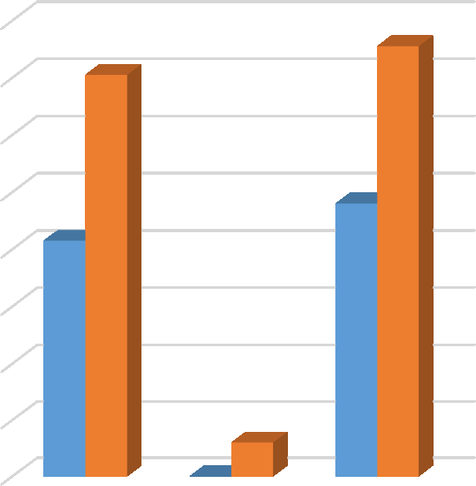

160

151

141

140

120

96

100

83

80

60

40

20

12

0

0

ДТП

Погибло

Ранено

2020 2021

различной степени тяжести и 12 (0; +100%) погибли.

Дорожно-транспортные происшествия, в результате которых пострадали дети, составили 13% от общего количества учетных дорожных аварий. Таким образом, дети стали участниками каждого 7 ДТП с пострадавшими в регионе.

ДТП с погибшими детьми зарегистрированы в Екатеринбурге -3 (+100%), Каменске-Уральском -2 (+100%), Серове -2 (+100%), Ивделе, Заречном и Реже по 1 (+100%):

*02.01.2021 года около 15 часов в Каменском городском округе, с. Рыбниковское (зона обслуживания МО МВД России «Каменск-Уральский»), напротив дома №22 по ул. Советская, водитель автомобиля «Митсубиси ASX» допустил наезд на 2-х летнего пешехода, который перебегал проезжую часть дороги перед близко идущим транспортным средством в неустановленном месте слева направо по ходу движения автомобиля. От полученных травм мальчик скончался на месте происшествия. Погибший находился в сопровождении 14-летней сестры и еще троих детей. После прогулки у озера ребята*

*возвращались домой. Двигались по краю проезжей части навстречу движению. Заметив приближающийся автомобиль, дети остановились, сестра взяла младшего брата за руку, но он неожиданно вырвался и побежал на проезжую часть перед близко идущим автомобилем. Родители несовершеннолетних в момент ДТП находились дома. Световозвращающие элементы на одежде детей отсутствовали.*

*07.02.2021 года около 10.00 часов в Ивдельском районе на 116 км автодороги Ивдель- ХМАО (зона обслуживания МО МВД России «Ивдельский») водитель автомобиля «Тойота Ленд Крузер», при совершении обгона не убедился в безопасности маневра, не учел погодные условия (метель), допустил столкновение с автомобилем «Киа Сид», который двигался во встречном направлении. В результате ДТП погибла 8 –летняя девочка, пассажир автомобиля «Киа Сид», которая находилась на заднем пассажирском сидении. Ее 10 летняя сестра, в момент аварии сидела рядом, скончалась во время транспортировки в лечебное учреждение. В автомобиле девочки находились вместе с родителями, все были пристегнуты ремнями безопасности. Семья направлялась из Югорска в Екатеринбург на отдых. Водитель*

*«Киа Сид», отец девочек, скончался на 12 сутки после ДТП, не приходя в сознание.*

*03.03.2021 года около 10.00 часов на 88 км автодороги Серов – Сосьва – Гари (зона обслуживания МО МВД России «Серовский») 46-летний водитель автомобиля «Рено», при проезде затяжного поворота, не учел дорожные и погодные условия, не справился с управлением, выехал на полосу встречного движения, где допустил столкновение с грузовым*

*автомобилем «Камаз». В результате ДТП 4-х летний мальчик, пассажир автомобиля «Рено», от полученных травм скончался во время транспортировки в лечебное учреждение, не приходя в сознание. В момент аварии мальчик находился на заднем пассажирском сидении слева в детском удерживающем устройстве, соответствующем росту и весу ребенка и был пристегнут ремнем безопасности, удар пришелся в его сторону. Установлено, что родители забрали ребенка из детского сада, пояснив воспитателю, что им необходимо ехать в г. Серов к стоматологу. При этом никто не обратил внимание на плохие погодные условия (снегопад). Автомобилем «Рено» управлял глава семьи, во время движения в салоне находилась семья из четырех человек.*

*14.03.2021 около 19.00 в Заречном районе на 48 км автодороги «Екатеринбург-Тюмень» (зона обслуживания МО МВД России «Заречный»), водитель автомобиля «Киа», не справился с управлением транспортного средства, допустил выезд встречную полосу и столкновение с грузовым автомобилем «Вольво», двигавшимся во встречном направлении. В результате аварии водитель и четыре пассажира легкового автомобиля, из них двое – несовершеннолетние, девочка 11 лет и мальчик 15 лет, получили травмы, несовместимые с жизнью и скончались на месте происшествия до прибытия бригады скорой медицинской помощи. В момент ДТП дети находились на заднем пассажирском сидении и не были пристегнуты ремнями безопасности. Несовершеннолетние со своими законными представителями направлялись домой после отдыха на горячих источниках в г. Тюмень.*

*23.03. 2021 года около 17.00 в г. Екатеринбурге на пр. Космонавтов, напротив дома*

*№92, водитель автомобиля «Ниссан» допустил наезд на 9 летнюю девочку -пешехода, которая перебегала шести полосную проезжую часть дороги в неустановленном месте перед близко идущими транспортными средствами слева направо по ходу движения автомобиля. В результате ДТП несовершеннолетний пешеход получил травмы несовместимые с жизнью, скончался в автомобиле скорой медицинской помощи. Девочка гуляла с подругой на детской площадке, расположенной недалеко от школы. После прогулки она направилась домой одна, решив сократить путь и перебежать дорогу в неположенном месте. Родители несовершеннолетней в момент ДТП находились на работе.*

*11.04.2021 года около 22.00 в г. Каменск-Уральский на ул. Алюминиевой напротив дома*

*№43, водитель автомобиля «Форд Мондео» не выдержал безопасную дистанцию и допустил столкновение с попутно движущимся автомобилем «Форд Орион», который после удара выехал за пределы проезжей части и наехал на препятствие в виде дерева. После сильнейших ударов 2-летний пассажир автомобиля «Форд Орион», находящийся на заднем пассажирском сидении в детском удерживающем устройстве, соответствующем росту и весу ребенка и не пристегнутый плечевыми лямками пятиточечного ремня безопасности в автокресле, вылетел через заднее стекло автомобиля и упал на газон. В результате ДТП несовершеннолетний пассажир получил тяжелые травмы и спустя шесть часов скончался в реанимационном отделении, не приходя в сознание. В момент ДТП в автомобиле находился еще один годовалый ребенок-пассажир, который располагался также на заднем пассажирском сидении в детском удерживающем устройстве, он травм не получил. Мать погибшего пояснила, что ранее старший сын снимал уже плечевые лямки и она делала ребенку замечания, но в этот раз не заметила.*

*10.05.2021 около 18.00 часов в Екатеринбурге на 61 км Екатеринбургской кольцевой автомобильной дороги водитель автомобиля «Лада-211340», при выезде с правой обочины не убедился в безопасности маневра и допустил столкновение с грузовым фургоном «Фиат Дукато», который двигался в попутном направлении. В результате ДТП погибли четыре пассажира автомобиля «Лада-211340», в том числе 7-летняя девочка-пассажир. В момент ДТП ребенок находился на переднем пассажирском сидении в детском удерживающем устройстве, соответствующем росту и весу ребенка и был пристегнут штатным ремнем безопасности, в результате сильной деформации кузова девочка получил травмы,*

*несовместимые с жизнью. В легковом автомобиле находилась семья из пяти человек: бабушка, дедушка, мать, отец и их дочь, они возвращались с дачи домой. Выжил только водитель, отец ребенка.*

*13.05.2021 около 17.00 часов по адресу: г. Реж, ул. Советская напротив дома №57, водитель автомобиля «Хендай Солярис» допустил наезд на двух 11-летних девочек- пешеходов, перебегавших проезжую часть дороги в неустановленном месте, перед близко идущим транспортным средством слева направо по ходу движения автомобиля. В результате ДТП одна из девочек спустя три часа скончалась в лечебном учреждении, не приходя в сознание. Вторая девочка с закрытой черепно-мозговой травмой, ушибами головы и конечностей госпитализирована. Установлено, что несовершеннолетние находились без сопровождения взрослых, возвращались домой с прогулки и решили не идти до пешеходного перехода, а перейти дорогу в неположенном месте. В момент ДТП световозвращающих элементов на пешеходах не было.*

*23.05.2021 около 20.00 часов по адресу: Серовский городской округ, п. Красноярка, ул. Бажова напротив дома №30, 15-летний водитель мопеда «Альфа», не имеющий права управления, без мотошлема и без государственного регистрационного знака, при пересечении нерегулируемого перекрестка равнозначных дорог не уступил дорогу мотоциклу «Ява», приближающемуся справа и допустил с ним столкновение. После столкновения водитель мотоцикла «Ява» скрылся с места ДТП, впоследствии был разыскан сотрудниками ГИБДД. В результате ДТП несовершеннолетний водитель мопеда «Альфа», в тяжелом состоянии госпитализирован в реанимационное отделение ДГКБ №9 г. Екатеринбурга, где на четвертые сутки скончался, не приходя в сознание. Ребенок попросил у отчима мопед, чтобы прокатиться по поселку. Отчим разрешил, при этом мужчина не знал, что несовершеннолетнему нельзя управлять мопедом. В момент ДТП защитной экипировки и световозвращающих элементов на ребенке не было.*

*27.05.2021 около 00.30 часов в Екатеринбурге на 9 км дублера Сибирского тракта водитель автомобиля «Ниссан Альмера», двигаясь со стороны г. Тюмень не обеспечил постоянный контроль за движением и допустил наезд на стоящий перед регулируемым пешеходным переходом автомобиль «Лексус 350», который ожидал разрешающий сигнал светофора. В результате ДТП 9-летний мальчик-пассажир автомобиля «Ниссан Альмера», с переломом основания черепа, закрытой черепно-мозговой травмой госпитализирован в 9 ДГКБ, где на 7 сутки скончался. В момент ДТП ребенок находился на заднем пассажирском сидении в детском удерживающем устройстве - бустер, соответствующем росту и весу ребенка и был пристегнут ремнем безопасности, в связи с сильнейшим ударом головы о кузов автомобиля получил тяжелые травмы. Водитель автомобиля «Ниссан Альмера» - отец ребенка, пояснил, что во время движения отвлекся на сына, из-за чего не заметил стоящий автомобиль.*

В 17 муниципальных образованиях Свердловской области отмечается рост аварийности с участием несовершеннолетних. На 200% увеличилось количество ДТП в Каменске-Уральском (9 ДТП) и Березовском (3 ДТП); на 150% в Заречном (5 ДТП); на 147% в Екатеринбурге (69 ДТП); на 100% в Краснотурьинске (6 ДТП), Серове (5 ДТП), Первоуральске и Туринске (по 4 ДТП), Артях, Верхней Пышме, Реже (по 2 ДТП), Артемовском, Ивделе, Невьянске, Ревде, Тугулыме (по 1 ДТП); на 50% в Красноуфимске (3 ДТП).

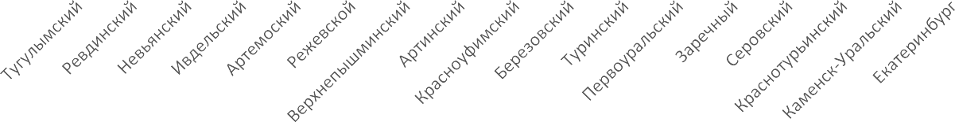

Территории, где зарегистрирован рост ДТП

80

70

60

50

40

30

20

69

28

10

0

0

0

0 0 0 0 0 0

2

1 1 1 1 1

2 2 2

1 0

3 3

4 4

2 2 5

0 5 0 6

3 9

ДТП 2020

ДТП 2021

40% (56) пострадавших и погибших в ДТП детей приходится на среднее

школьное звено, 35% (53) на начальную школу и 25% (42) на дошкольный возраст, при этом большая часть пострадали и погибли в качестве пассажиров транспортных средств. В 33 случаях ДТП с пострадавшими детьми-пассажирами произошли по причине нарушения ПДД РФ водителем, в чьем автомобиле находились дети, в этих авариях погибли 5 детей.

Распределение пострадавших и

погибших детей по возрастным группам

42

56

Распределение пострадавших и

погибших детей по гендерным признакам

72

91

53

0-6 лет 7-10 лет 11-15 лет

мальчики девочки

По причине нарушения ПДД РФ водителями автотранспортных средств количество ДТП увеличилось на 53% (107), количество раненых в них детей на 42,2%

(118) и погибших на 100% (10).

Распределение показателей в зависимости от погодных условий

150

100

50

0

96

93

34

45

8

0

11

13

4

Ясно Пасмурно Снегопад, метель

ДТП Ранено Погибло

70% ДТП (96) произошли при ясной погоде и 30% (45) при неблагоприятных метеорологических условиях (пасмурно, снегопад, метель). Неблагоприятные погодные условия косвенно могли повлиять на возникновение ДТП с участием детей, так как у участников дорожного движения ухудшается видимость, возрастает тормозной и остановочный путь у транспортных средств.

Распределение ДТП по времени суток

60

46 44

41

40

34

26

35

20 11

3

10 10

2

9

1

0

3

0

3

4

10 11

1

0

00 ч. 00 мин. - 07 ч. 07 ч. 00 мин. - 09 ч. 09 ч. 00 мин. - 12 ч. 12 ч. 00 мин. - 15 ч. 15 ч. 00 мин. - 18 ч. 18 ч. 00 мин. - 21 ч. 21 ч. 00 мин. - 24 ч.

00 мин. 00 мин. 00 мин. 00 мин. 00 мин. 00 мин. 00 мин.

ДТП Ранено Погибло

75% (107) происшествий с участием несовершеннолетних произошли в период с 12 ч. 00 мин. до 21 ч. 00 мин., такая тенденция связана с активным пребыванием детей в это время на улице и интенсивностью транспорта. Максимальные значения аварийности зафиксированы с 15 до 18 ч. 00 мин. (46 ДТП, 44 ранены,

3 погибли) и в период с 18 до 21 ч. 00 мин. (35 ДТП, 41 ранен, 4 погибли), когда дети возвращаются домой из образовательных организаций, лагерей, учреждений дополнительного образования, спортивных секций, находятся на улице и проезжей части без сопровождения взрослых.

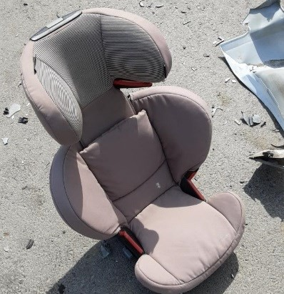

Распределение ДТП по дням недели

30

25

26

25

22

23

22

22 23

22 23

20

20

17 17

15 15

15

10

6

5

2

2

0

1

0

1

0

понедельник

вторник

среда

четверг

пятница

суббота

воскресенье

ДТП Ранено Погибло

# По категориям участников дорожного движения показатели распределились следующим образом:

С участием ***детей - пассажиров*** зарегистрировано

60 (49; +20%) ДТП, в которых пострадали 72 (61; +16%) ребенка и 8 (0; +100%) погибли. Из них в возрасте до 12 лет травмированы 60 детей (+33,3%) и 7 погибли (+100%).

Доля ДТП с участием детей - пассажиров от общего показателя аварийности с участием детей составила 42%.

Пассажиры

13%

87%

Перевозились с нарушением ПДД РФ Перевозились без нарушений

В 7 случаях ДТП водители перевозили юных пассажиров в возрасте до 12 лет с

нарушением правил перевозки детей, в этих авариях травмированы 8 несовершеннолетних (6; +60%) и 1 погиб (0; +100%): Екатеринбург 2 ДТП; Ревда, Нижний Тагил, Заречный, Новая Ляля, Серов по – 1 ДТП. Троих детей перевозили в детских удерживающих устройствах, не соответствующих росту и весу юных пассажиров, еще шестерых - без детских удерживающих устройств и не пристегнутыми ремнями безопасности.

Расположение детей в транспортном средстве

8

11

2

3

36

29

сзади справа

сзади слева

сзади посередине

на переднем

пассажир велосипеда водитель т/с пассажир общ.т/с

По месту расположения в транспортном средстве большая часть пострадавших приходится на заднее пассажирское сидение справа (36) и слева (29).

Подавляющее большинство происшествий, в которых пострадали дети- пассажиры - это столкновения транспортных средств (53; +20,5%), количество травмированных в них детей увеличилось на 12,5% (63), погибших на 100% (9).

Устойчивый рост количества ДТП с участием детей-пассажиров зарегистрирован с 10.00 до 20.00 (46 ДТП, 58 ранены и 5 погибли), с максимальными

значениями аварийности в период с 17.00 до 20.00 (19 ДТП, 23 ранены, 3 погибли) и с

* 1. до 15.00 (16 ДТП, 24 ранены). Большинство аварий произошло в воскресенье (14 ДТП, 16 ранены, 5 погибли) и в пятницу (9 ДТП, 13 ранены).

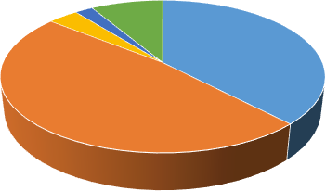

Падение пассажира; 3

Съезд с дороги;

5

Наезд на

велосипедиста; 12

ДТП по видам

Наезд на стоящее ТС; 0

Столкновения; 53

Наезд на пешехода; 67

На автомобильных дорогах, расположенных в черте населенных пунктов, зарегистрировано 122 ДТП (+110%), в которых пострадали 128 (+103%) детей и 6 погибли (+100%). Увеличение количества ДТП в населенных пунктах произошло в Екатеринбурге – 66 (+136%); Каменске-Уральском – 7 (+100%); в Туринске и Серове

по 4 (+100%); Первоуральске и Березовском по 3 (+100%); Артях, Заречном, Каменском районе, Карпинске, Краснотурьинске, Красноуфимске, Реже по 2 (+100%); в Артемовском, Верхней Пышме, Кушве и Тугулыме по 1 (+100%). На автомобильных дорогах вне населенных пунктов зарегистрировано 19 ДТП (-24%), травмированы 23 (-30%) детей и 6 погибли (+100%). Из них, на дорогах федерального значения зарегистрировано 8 ДТП (+60%), в которых пострадали 14 детей (+75%) и 2 погибли (+100%). На автомобильных дорогах регионального значения произошло 14 ДТП (- 33,3%), в которых 11 (-58%) детей получили травмы различной степени тяжести и 5 погибли (+100%). На дорогах местного значения зарегистрировано 98 ДТП (+ 85%), в которых травмированы 105 (+81%) детей и 5 погибли (+100%).

Распределение раненых и погибших в ДТП детей по

значению дорог

Местного значения

5

105

Регионального значения

5

11

Федерального значения

2

14

Иное

21

0

20

40

60

80

100

120

погибло ранено

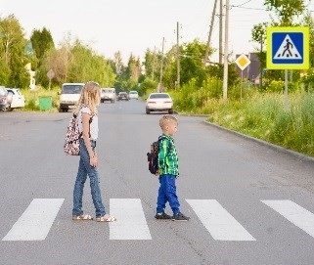С участием ***детей-пешеходов*** зарегистрировано 68 ДТП (29; +134,5%), в которых пострадали 67 (30; +123,3%) детей и 3 погибли (+100%). От общего показателя аварийности с участием несовершеннолетних доля ДТП с участием детей- пешеходов составила 48%.

На 123% (29) увеличилось количество ДТП по собственной

неосторожности несовершеннолетних пешеходов, в которых пострадали 28 несовершеннолетних (+115%) и 2 ребенка погибли (+100%).

Каждый второй наезд на ребенка (26 ДТП) совершен на пешеходном переходе.

В таких происшествиях травмированы 26 юных пешеходов (+86%).

ДТП на пешеходных переходах

11

15

нерегулируемый

регулируемый

На 75% (7) увеличилось количество происшествий с детьми-пешеходами в темное время суток, когда одним из сопутствующих факторов ДТП стало отсутствие у ребенка на верхней одежде или рюкзаке световозвращающих элементов.

Участниками каждого второго происшествия (27) стали дети-пешеходы в возрасте 9-10 лет (+750%) и 12-13 лет (+233%). Все наезды произошли в городах и населенных пунктах. Наибольшие показатели количества ДТП с участием детей- пешеходов зафиксированы во вторник (13 ДТП; +44%) и пятницу (13 ДТП; +333%). Наименьшее количество наездов зарегистрированы в среду и воскресенье (по 7 ДТП). По времени совершения самым опасным является с 15 до 19 часов, в это время произошло 51% ДТП с участием юных пешеходов (35 ДТП, 33 ранены, 3 погибли), при этом максимальные значения зарегистрированы в период с 17 до 18 часов (14 ДТП). Минимальное количество ДТП по времени совершения произошло в период с 11 до 12 (1 ДТП). С 09 до 10 часов ДТП не зарегистрированы.

В 25 случаях ДТП (36%) произошли по маршрутам следования детей из дома в образовательную организацию и обратно. Данные участки входят в паспорта дорожной безопасности образовательных организаций (не более 800 метров от образовательной организации).

С участием ***юных водителей велотранспорта*** зарегистрировано 11 ДТП (+175%), в результате которых пострадали 11 детей (+1750%), из них семеро пострадали по собственной неосторожности. При этом во всех случаях у детей отсутствовали средства пассивной защиты (шлем, налокотники, наколенники).

С участием ***юного водителя мототранспорта*** зарегистрировано 1 ДТП (+100), в результате которого погиб один ребенок по собственной неосторожности (+100%). В момент ДТП мотошлем и защитная экипировка на ребенке отсутствовали.

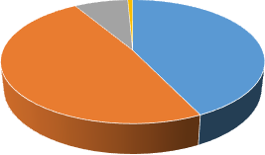

ДТП по категориям участников

Велосипедисты; 11

Водитель

мототранспорта; 1

Пассажиры; 60

Пешеходы; 68

По результатам проведенного дифференцированного анализа состояния детского дорожно-транспортного травматизма отслеживается рост количества ДТП на 33,3%, раненых детей на 26%. При этом количество погибших выросло на 100%.

Подавляющее большинство происшествий произошло из-за грубых нарушений ПДД РФ водителями транспортных средств (превышение скоростного режима, выезд на полосу встречного движения, несоблюдение правил проезда пешеходных переходов). Вина несовершеннолетних усматривается в 37 ДТП из 141 и составляет 26% от общего количества дорожных аварий с участием детей: Екатеринбург 18 (1 погиб; +125%), Краснотурьинск 3 (+100%), Арти, Каменск-Уральский, Реж и Туринск по 2 (+100%), Березовский, Богданович, Нижние Серги, Первоуральск, Серов, Тугулым, Заречный по 1 (+100%). Основными нарушениями ПДД РФ, допущенными юными пешеходами, стали переход проезжей части в неустановленном месте (16), неожиданный выход на проезжую часть из-за стоящего транспортного средства,

сооружений или деревьев (9), неподчинение сигналам регулирования (3) и нахождение на проезжей части без цели перехода (1), иные нарушения ПДД пешеходами (6).

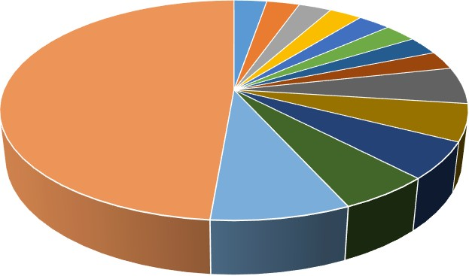

ДТП по собственной неосторожности детей

Заречный; 1

Тугулым; 1

Серов; 1

Нижние Серги; 1

Первоуральск; 1

Богданович; 1

Екатеринбург; 18

Березовский; 1

Нижний Тагил; 1

Туринск; 2

Реж; 2

Арти; 2

Каменск-Уральский; 2

Краснотурьинск; 3

Принимая во внимание результаты дифференцированного анализа детского дорожно-транспортного травматизма,

НЕОБХОДИМО:

1. Продолжить работу по разъяснению несовершеннолетним участникам дорожного движения правил безопасного перехода проезжей части, опасности использования во время перехода мобильных гаджетов, наушников, капюшонов, выборе безопасных мест для катания при использовании велосипедов и средств индивидуальной мобильности (электроскутеры, гироскутеры, ролики, самокаты, скейтборды, сигвеи, моноколеса и т.п.).

2. С родителями продолжить проведение профилактических бесед, размещение информации в родительские групповые чаты:

* с водителями транспортных средств по соблюдению правил проезда регулируемых и нерегулируемых перекрестков, снижению скоростного режима при подъезде к пешеходным переходам, особенностям вождения при перевозке детей, при ухудшении погодных условий, маневрировании, опасности передачи управления транспортным средством лицу, не имеющему права управления или лишенного такого права и в состоянии опьянения;
* с пешеходами - об обязательном использовании световозвращающих элементов в темное время суток, а также о соблюдении норм и правил безопасности при переходе проезжей части.

3. На постоянной основе размещать на сайтах образовательных организаций, на страницах в соц. сетях памяток и информаций о соблюдении ПДД различными категориями участников дорожного движения.

4. В дворовых территориях, по маршрутам движения детей «дом-школа-дом», в местах массового нахождения граждан, общественном транспорте силами отрядов ЮИД и родительского актива продолжить проведение разъяснительной работы с населением о правилах безопасного перехода проезжей части, перевозки детей в автомобилях, ответственности за нарушение требований ПДД РФ, возможные последствия ДТП.

5. При планировании и проведении мероприятий учитывать положения санитарно-эпидемиологических правил СП 3.1/2.4.3598-20 «Санитарно- эпидемиологические требования к устройству, содержанию и организации работы образовательных организаций и других объектов социальной инфраструктуры для детей и молодежи в условиях распространения новой коронавирусной инфекции (COVID-19)», утвержденных постановлением Главного государственного санитарного врача Российской Федерации от 30 июня 2020 г. № 16, а также иных документов по вопросам противодействия распространению новой коронавирусной инфекции (COVID-19).